Категория приложения (native)
Разрабатываются специально для конкретной операционной системы. У native приложений используется «родной» для платформы языки программирования (Kotlin или Java) и инструменты.
Возрастная категория приложения:
«12+» — без насилия, непристойного контента (оскорблений, ругательств);
Краткое описание:
Приложение для покупки обуви начинается с приветственного сплеш-скрина и онбординга из трёх экранов, которые приветствуют пользователя. После знакомства пользователь попадает на экран регистрации, где может ввести данные и нажать на кнопку «Зарегистрироваться» или нажать на текст «Войти» для перехода на экран авторизации.
Подробное описание:
1. Стартовая точка: Splash Screen
Цель: Брендинг и техническая подготовка.
Что видит пользователь: Логотип приложения на фоне фирменного цвета.
Что происходит на фоне: Приложение загружает необходимые данные.
2. Знакомство: Onboarding (3 страницы "Добро пожаловать")
Цель: Приветствие пользователя.
Структура (классический пример для покупки обуви):
Страница 1: "Добро пожаловать". Яркое изображение, которое показывает товар. Акцент на хороший товар
Страница 2: "Начнём сейчас". Иллюстрация с товаром и надпись, что у нас умная, великолепная и модная коллекция Акцент на описание преимуществ коллекции.
Страница 3: "У вас есть сила, чтобы". Иллюстрация с товаром и надпись, что у пользователя много красивых и привлекательных растений.
Навигация: Либо кнопки "Далее. На последнем экране — кнопка "Начать".
3. Точка входа: Экран Регистрации и Входа
Типичная структура экрана:
Заголовок: "Регистрация" или "Привет"
Поле ввода: Запрашивается «Имя», «Email» и «Пароль».
Основные кнопки:
"Зарегистрироваться" / "Войти" (для перехода на экран «Авторизация»).
5 Скриншотов:
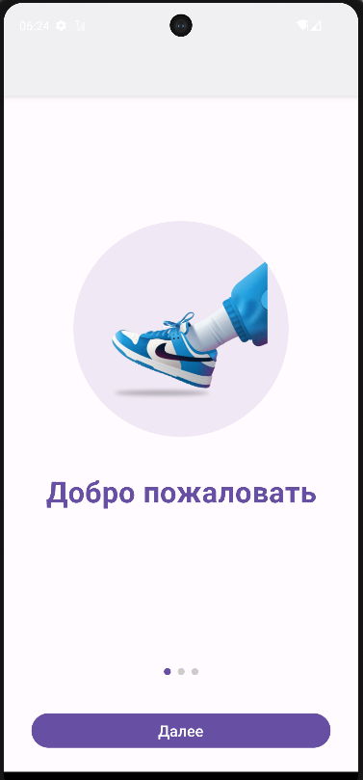
Скриншот 1 – экран Onboarding 1 «Добро пожаловать»
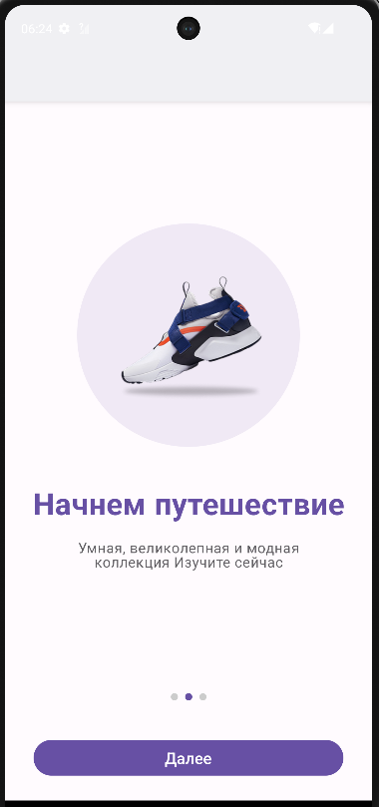
Скриншот 2 – экран Onboarding 2 «Начнём путешествие»

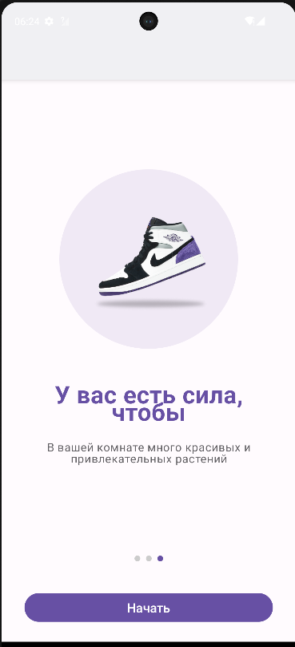
Скриншот 3 – экран Onboarding 3 «У вас есть сила, чтобы»

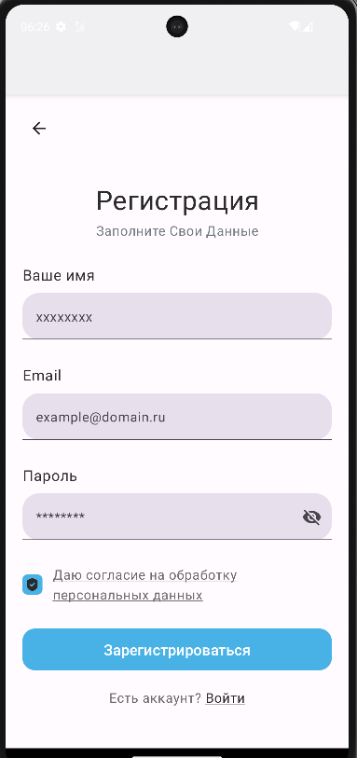
Скриншот 4 – Экран «Регистрация»

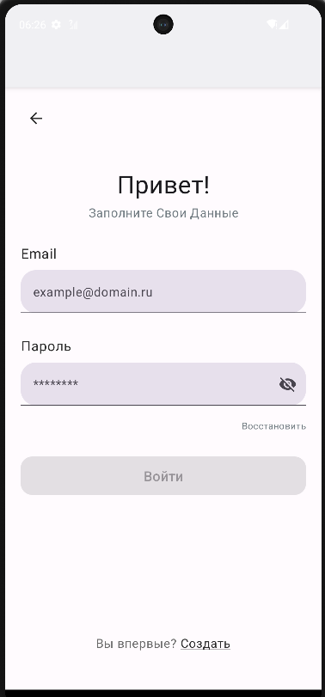
Скриншот 5 – Экран «Авторизация»

